[IF=13.3! 上海交通大学医学院JCI 论文被打假人曝光图片重复！](https://mp.weixin.qq.com/s?__biz=MzkxMDYyNzI5NQ==&mid=2247500549&idx=3&sn=c3b5d15d06804a0e2d266933b882074d)

五棵松[学者探讨](javascript:void(0);)2025-04-09 09:49:13北京

2016年10月31日，来自中国科学院健康科学研究所陈国强课题组、上海交通大学医学院附属同仁医院郑俊克课题组、上海交通大学医学院刘俊岭课题组的研究人员在Journal of Clinical Investigation上发表题为“Sorting protein VPS33B regulates exosomal autocrine signaling to mediate hematopoiesis and leukemogenesis.”的文章。

该工作由基础医学院的郑俊克课题组和另外两位共同通讯作者陈国强和刘俊岭所在课题组共同合作完成，第一作者谷浩也是陈国强教授在中科院健康所招收的博士研究生。

这项工作得到了以下资助：中国国家基础研究计划（973 计划，资助项目 2014CB965000；NO2015CB910403）、上海市教育委员会创新计划（资助项目 13G20）、中国国家自然科学基金（资助项目 81370654、81422001、81570093、91439115、81030039、81430061 和 81525001）、Qianren 青年英才计划、上海市高等院校特聘教授计划（东方学者）、美国国立卫生研究院（1R01CA172268）、德克萨斯州癌症预防与研究协会（CPRIT RP140402）以及泰山学者免疫学计划。

**2025年4月，国际著名职业学术打假人Sholto David 博士在 Pubpeer 论坛发表评论：**

图 3F：本应显示不同印迹的图像之间出现意外的相似性。我添加了红色矩形以指出我所指的位置。我降低了亮度并提高了对比度，以帮助更容易看出相似之处。

烦请作者们再次核实一下？

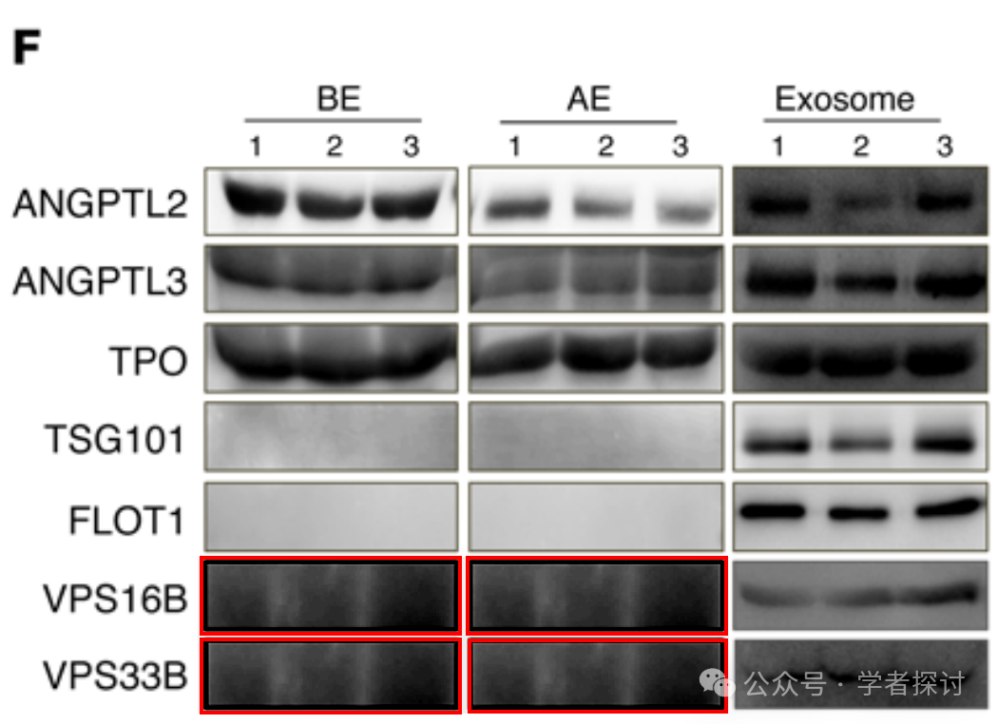

**消息来源：**

https://pubpeer.com/publications/CB36B67EE3BE50964129630476E063#0

**郑重声明：**

我们的全网查重系统收录了 Pubmed 和 Pubpeer 中的 7000 万 +已发表图库，让您的待查图片可以和已发表论文的图片进行对比，防止图片误用，为您的论文发表保驾护航！基于AI人工智能大数据算法，提供论文图片的核查服务，方便学术期刊、高校、研院所等科研管理部门及时发现并纠正结果图片不当使用。

**如果您有任何建议或需要图片查重帮助，请随时通过客服QQ号3639926437与我们联系。**

[#上海交通大学医学院](https://mp.weixin.qq.com/mp/appmsgalbum?__biz=MzkxMDYyNzI5NQ==&action=getalbum&album_id=3354398155840356353#wechat_redirect)[#中国科学院](https://mp.weixin.qq.com/mp/appmsgalbum?__biz=MzkxMDYyNzI5NQ==&action=getalbum&album_id=3352711709853155331#wechat_redirect)